1 - Desafio de Prompt
IA escolhida: Copilot

Teste A: Pergunta: “O que é um computador?”
Um computador é uma máquina eletrônica que processa informações. Ele recebe dados, executa instruções e gera resultados, sendo usado para diversas tarefas como cálculos, comunicação e armazenamento de informações.
Minha análise:
- Resposta foi curta, técnica e um tanto genérica.
- Não considerou o público-alvo.
- Clareza razoável, mas pouco envolvente.
- Pode ser útil em contexto acadêmico, mas acho não em ensino básico.

Teste B: Pergunta: “Explique o que é um computador para uma criança de 8 anos, usando uma analogia com o corpo humano e limitando a resposta a 5 linhas.”
Um computador é como o corpo humano. O cérebro do computador é o processador, que pensa rápido. A memória é como o coração que guarda lembranças. Os olhos e ouvidos são como a tela e os alto-falantes. Ele ajuda a resolver problemas e brincar, assim como nosso corpo faz coisas diferentes.
Minha análise:
- Resposta adaptada ao público infantil, muito bom
- Usou de analogia facilita compreensão, muito bom tambem
- Limitação de 5 linhas obriga clareza e concisão, seguiu as instruções
- Muito mais útil para ensino básico do que a resposta genérica.
Conclusões
- Teste A: útil em contexto técnico, mas vago e pouco didático.
- Teste B: mais claro, envolvente e adequado ao público-alvo.
É notável que quanto mais detalhes no prompt (público, estilo, analogia, limite de linhas), mais a resposta se torna personalizada, clara e prática. Isso confirma seu objetivo: prompts detalhados geram respostas mais confiáveis e úteis.

2 - Desafio da Verificação (Fato e Ficção)
Pergunta sobre _ Ada Lovelace:
Ada Lovelace foi uma matemática britânica considerada a primeira programadora da história, por ter escrito o primeiro algoritmo para a máquina analítica de Charles Babbage. Sua importância está em prever que computadores poderiam ir além de cálculos, manipulando símbolos e criando aplicações gerais.

Fontes: Aqui estão dois links de fontes confiáveis que tratam de Ada Lovelace e sua relevância:
- CodificADAs – Quem foi Ada Lovelace? (codificadas.com.br in Bing)

Verificação das informações: O site confirma que Ada Lovelace desenvolveu algoritmos para a máquina analítica de Babbage e é reconhecida como a primeira programadora da história. Também menciona sua origem como filha de Lord Byron e destaca sua relevância histórica.
- Wikipédia – Ada Lovelace (pt.wikipedia.org in Bing)
- Verificação das informações: A página detalha sua biografia (1815–1852), sua colaboração com Babbage e o fato de ter escrito notas que incluíam o primeiro algoritmo. Também reforça que ela é considerada pioneira da programação
Minha Análise:
As informações fornecidas pela IA (Ada Lovelace como primeira programadora e sua importância para a computação) estão realmente presentes nos sites citados. Não houve invenção ou distorção.
A resposta da IA foi fiel às fontes. O risco de “alucinação” foi baixo, pois os sites confirmam os pontos centrais (primeira programadora, ligação com Babbage, visão sobre computadores).
Para maior clareza, o prompt poderia pedir: “Traga links e confirme se os fatos estão nos sites, destacando trechos específicos.” Isso força a IA a ser mais transparente e menos vaga.

3 – Organização de Rotina
Para este teste utilizei novamente o Copilot (gosto pessoal na maneira de entrega de informações)

Cronograma de Estudos – 2 Semanas
Premissa do Prompt: 1 hora por dia, alternando entre Introdução à Informática e Lógica.

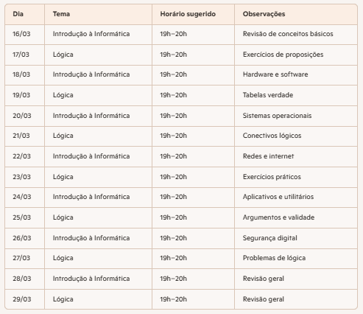
Análise do retorno: Prompt entregou a partir da data do dia 16/03 em diante, porem poderia especificar para um mês de 30 dias corridos por exemplo, e certamente colocaria mais dados e/ou mais tempos para cada atividade.
- Pontos fortes:
  - Organização clara, alternando os temas.
  - Tempo fixo (1h/dia) facilita criar hábito.
  - Inclui revisões no final de cada semana.
- Possíveis melhorias:
  - Adicionar pausas ou dias de descanso para evitar sobrecarga.
  - Variar horários conforme rotina (ex.: manhã nos fins de semana).
  - Incluir exercícios práticos extras em dias de lógica.
  - Reservar um dia para integração dos dois temas (ex.: como lógica se aplica na informática).

Tabela de Entrega - Relatório Simplificado da Atividade 3

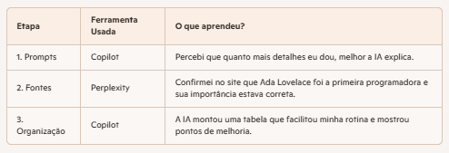
Conclusão Geral
- Prompts detalhados geram respostas mais claras e úteis.
- A verificação de fontes é essencial para evitar informações inventadas.
- A organização prática (como cronogramas) ajuda a aplicar o conhecimento no dia a dia.
- A postura crítica permite identificar tanto os acertos quanto as lacunas da IA.

